En este documento declaro todos los comandos e instrucciones necesarios para poder lanzar y trabajar en Open-RMF con la simulación de la Escola d'Enginyeria Tècnica Industrial de la Universitat Politècnica de Catalunya (UPC).

Creación del world
Primero tuve que levantar el contenedor de docker para trabajar en Open-RMF:
rocker --nvidia --x11 --name rmf_library \
-e ROS_AUTOMATIC_DISCOVERY_RANGE=LOCALHOST \
--network host --user --volume `pwd`/exercise_ws:/exercise_ws --\
ghcr.io/open-rmf/rmf/rmf_demos:jazzy-rmf-latest bash
Luego, dentro del contenedor, lancé el comando traffic-editor para abrir la aplicación y dibujar la planta baja (baixa) del edificio: paredes, puertas, los carriles de navegación, los waypoints de interés y los puntos de spawn de los robots:
local-1 … local-7: ubicaciones de interés por las que los robots pueden patrullar.
tinyRobot_charger1: punto de estacionamiento y recarga del robot 1.
tinyRobot_charger2: punto de estacionamiento y recarga del robot 2.
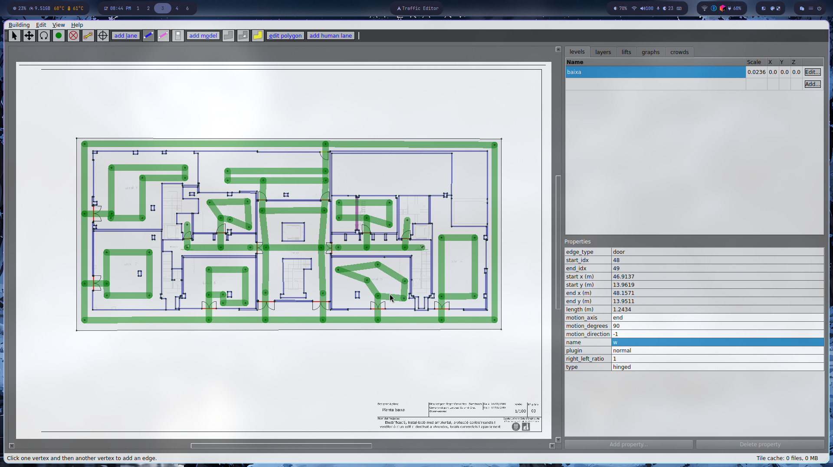
Planta baixa del edificio Industrial UPC editada en traffic-editor.

Compilación del world
Para poder concretar el mundo, se requiere construirlo, y para ello se lanzaron los siguientes comandos para compilarlo:
ros2 run rmf_building_map_tools building_map_generator gazebo \
industrial.building.yaml industrial.world industrial_world

ros2 run rmf_building_map_tools building_map_generator nav \
industrial.building.yaml nav_graphs
Ahora debemos confirmar que se ha creado correctamente, por lo cual se ejecutó lo siguiente:
ros2 run rmf_building_map_tools building_map_model_downloader industrial.building.yaml -e ./models
export GZ_SIM_RESOURCE_PATH=`pwd`/industrial_world:`pwd`/models:/rmf_demos_ws/install/rmf_demos_assets/share/rmf_demos_assets/models
gz sim -r -v 4 industrial.world

Desarrollo de la simulación
Ahora que ya está construido el mundo, tocó preparar el workspace para poder ejecutar la simulación. Reutilizando la estructura del ejercicio anterior, se creó un conjunto de paquetes paralelo (industrial_upc) reaprovechando los modelos de robots de psychology_uv_assets, lo que generó el siguiente árbol:
tree src/industrial_upc/
.
├── industrial_upc_config
│ ├── CMakeLists.txt
│ ├── config
│ │ └── industrial_upc_sim
│ │ ├── cleanRobot_config.yaml
│ │ ├── deliveryRobot_config.yaml
│ │ └── tinyRobot_config.yaml
│ ├── include
│ │ └── industrial_upc_config
│ │ └── industrial_upc.rviz
│ ├── launch
│ │ ├── common.launch.xml
│ │ └── industrial_upc_sim.launch.xml
│ ├── LICENSE
│ └── package.xml
├── industrial_upc_fleet_adapter
│ ├── CHANGELOG.rst
│ ├── config.yaml
│ ├── industrial_upc_fleet_adapter
│ │ ├── fleet_adapter.py
│ │ ├── fleet_manager.py
│ │ ├── __init__.py
│ │ ├── manage_lane.py
│ │ └── RobotClientAPI.py
│ ├── launch
│ │ └── fleet_adapter.launch.xml
│ ├── package.xml
│ ├── README.md
│ ├── resource
│ │ └── industrial_upc_fleet_adapter
│ ├── setup.cfg
│ ├── setup.py
│ └── test
│ ├── __init__.py
│ ├── test_copyright.py
│ ├── test_flake8.py
│ └── test_pep257.py
├── industrial_upc_maps
│ ├── CMakeLists.txt
│ ├── LICENSE
│ ├── maps
│ │ └── industrial
│ │ ├── industrial.building.yaml
│ │ ├── industrial.world
│ │ ├── industrial_world
│ │ │ └── industrial_baixa
│ │ │ ├── meshes
│ │ │ │ ├── blue_linoleum.png
│ │ │ │ ├── default.png
│ │ │ │ ├── floor_1.mtl
│ │ │ │ ├── floor_1.obj
│ │ │ │ ├── model.material
│ │ │ │ ├── wall_1.mtl
│ │ │ │ └── wall_1.obj
│ │ │ ├── model.config
│ │ │ └── model.sdf
│ │ ├── nav_graphs
│ │ │ └── 0.yaml
│ │ ├── Plànols-20260426
│ │ │ ├── planta_baixa.png
│ │ │ ├── planta_soterrani_1.png
│ │ │ └── planta_soterrani_2.png
│ │ └── README.md
│ └── package.xml
└── industrial_upc_simulation
├── CMakeLists.txt
├── launch
│ ├── industrial_upc_sim.launch.xml
│ └── simulation.launch.xml
└── package.xml
Luego tocó compilar el workspace:
cd /exercise_ws
colcon build --symlink-install
source install/setup.bash

Ejecutar simulación
Luego de toda la configuración del simulador, tocó lanzarlo. Se usan varias terminales: la simulación, el servidor de la API y el dashboard web de Open-RMF:
# Terminal 1
ros2 launch industrial_upc_simulation industrial_upc_sim.launch.xml server_uri:="ws://localhost:8000/_internal"
# Terminal 2
docker run --network host --rm -it \
-e ROS_AUTOMATIC_DISCOVERY_RANGE=LOCALHOST \
-e RMW_IMPLEMENTATION=rmw_cyclonedds_cpp \
ghcr.io/open-rmf/rmf-web/api-server:jazzy-nightly
# Terminal 3
docker run \
--network host -it --rm \
-e RMF_SERVER_URL=http://localhost:8000 \
-e TRAJECTORY_SERVER_URL=ws://localhost:8006 \
ghcr.io/open-rmf/rmf-web/demo-dashboard:latest
Con la simulación corriendo, en rviz y Gazebo se ven la planta y los dos tinyRobots en sus puntos de carga (tinyRobot_charger1 y tinyRobot_charger2):
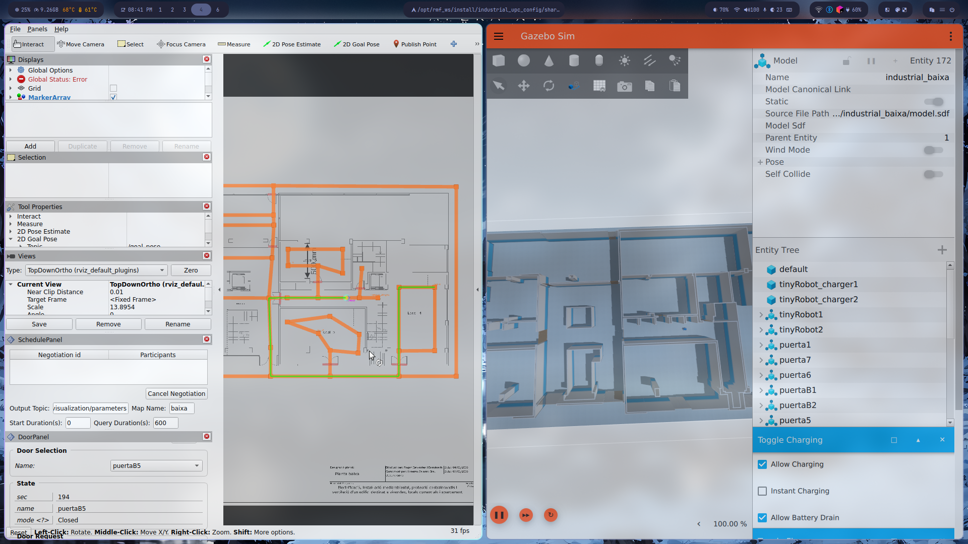
Simulación en marcha: rviz (izquierda) y Gazebo Sim (derecha) con la planta baixa y los tinyRobots.
El dashboard web de Open-RMF muestra el estado de la flota en la pestaña ROBOTS: ambos robots de la flota tinyRobot, en el nivel baixa y con batería al 100%, además del estado de las puertas del edificio:
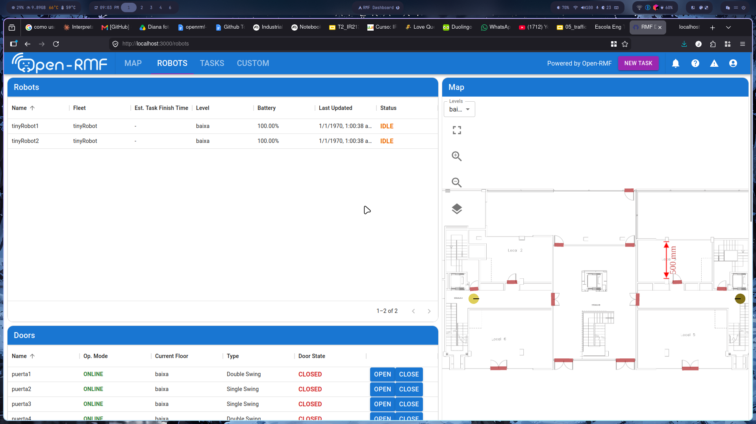
Dashboard Open-RMF, pestaña ROBOTS: flota tinyRobot y puertas de la planta.

Lanzar tareas
Las tareas se pueden lanzar por terminal o desde el propio dashboard. Por terminal, con patrullas (siempre con --use_sim_time en simulación):
ros2 run rmf_demos_tasks dispatch_patrol -p local-1 local-7 -n 1 --use_sim_time
ros2 run rmf_demos_tasks dispatch_patrol -F tinyRobot -R tinyRobot1 -p local-7 -n 1 --use_sim_time
Desde el dashboard, con el botón NEW TASK, se crea una patrulla. Se puede asignar a un robot concreto (Dispatch Type: Robot) eligiendo el destino y el número de vueltas:
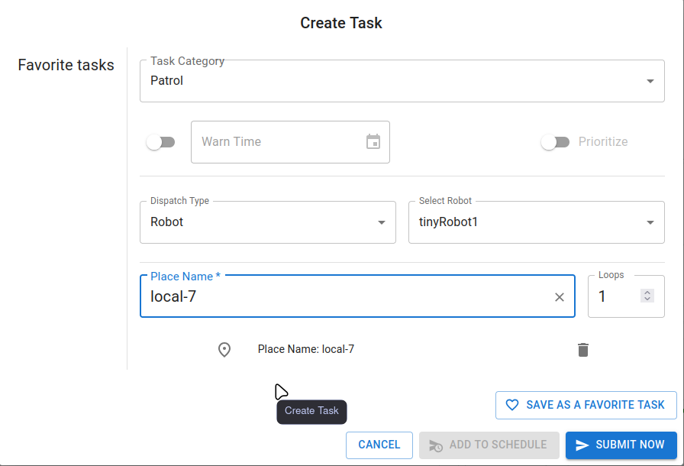
Creación de una patrulla asignada a tinyRobot1 hacia el waypoint local-7.
O dejar que RMF asigne automáticamente el robot libre más adecuado (Dispatch Type: Automatic):
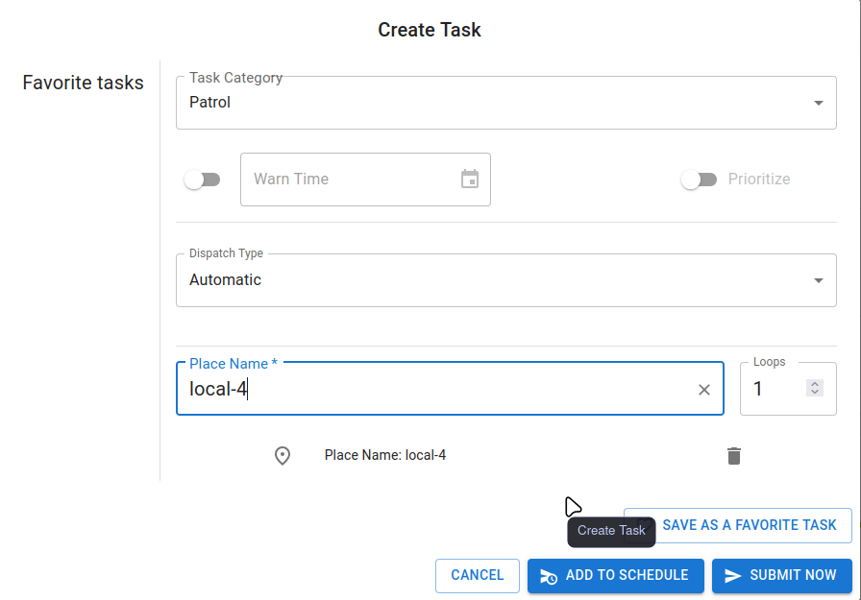
Creación de una patrulla con asignación automática hacia el waypoint local-4.
Una vez enviadas, las tareas aparecen en la pestaña TASKS con su estado (queued, underway, completed) y la ruta se dibuja sobre el mapa:
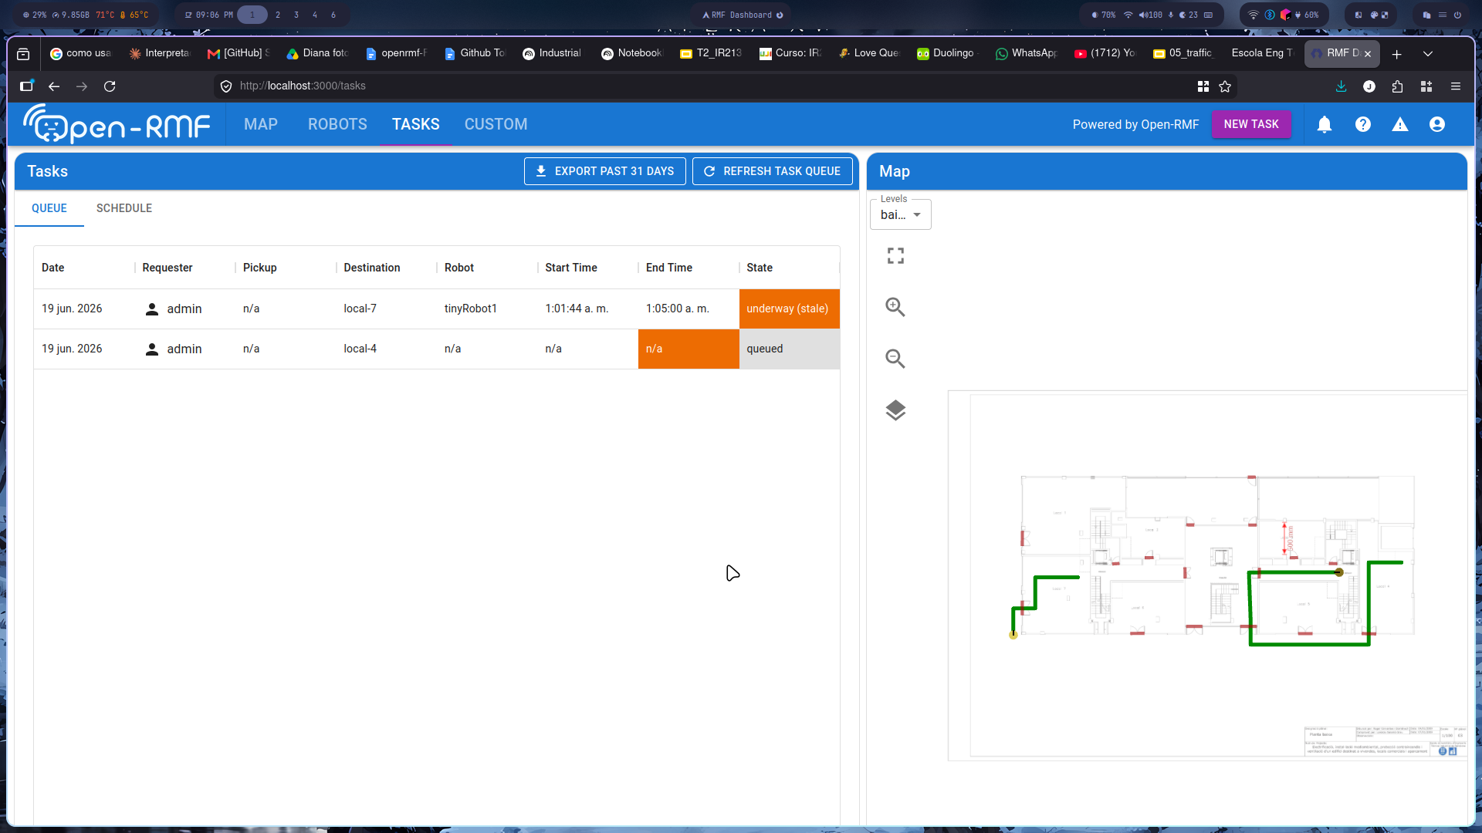
Pestaña TASKS: tareas encoladas y en curso con la ruta resaltada en el mapa.
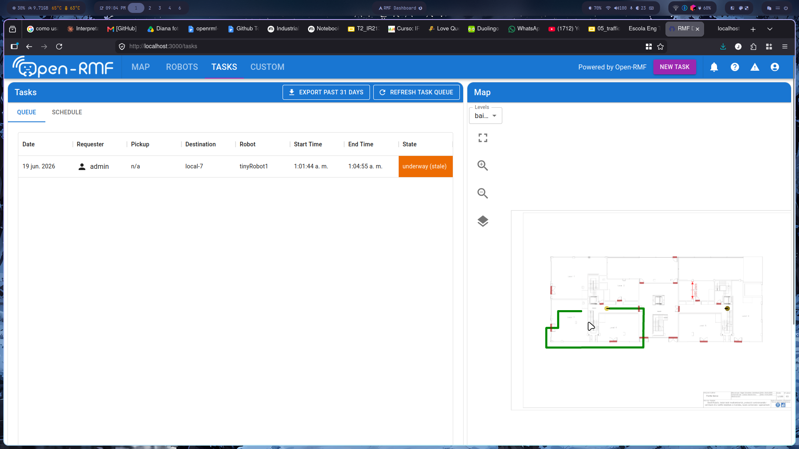
Tarea de patrulla en ejecución; el recorrido del robot se muestra en verde sobre el plano.

Problemas encontrados
Durante la puesta en marcha aparecieron un par de incidencias que conviene documentar:
1) Los robots se generaban en Gazebo pero no entraban en la flota (no salían en /fleet_states ni se movían). El adapter repetía «Cannot find a waypoint named [tinyRobot1_charger] in the navigation graph». La causa era un desajuste de nombres: en el mapa los puntos de carga se llamaban tinyRobot_charger1/2, pero el config de la flota pedía tinyRobot1_charger. RMF busca el waypoint por nombre exacto. Se solucionó alineando el config con los nombres reales del nav graph.
2) El servidor de la API caía al arrancar con un error de validación de DoorState («Application startup failed»). El api server persiste el estado en una base de datos SQLite y un registro antiguo e incompleto de una puerta impedía cargarla. Se solucionó reseteando la base de datos (run/db.sqlite3), que se recrea vacía, y nombrando correctamente todas las puertas en traffic-editor para que no se guarden estados inválidos.

